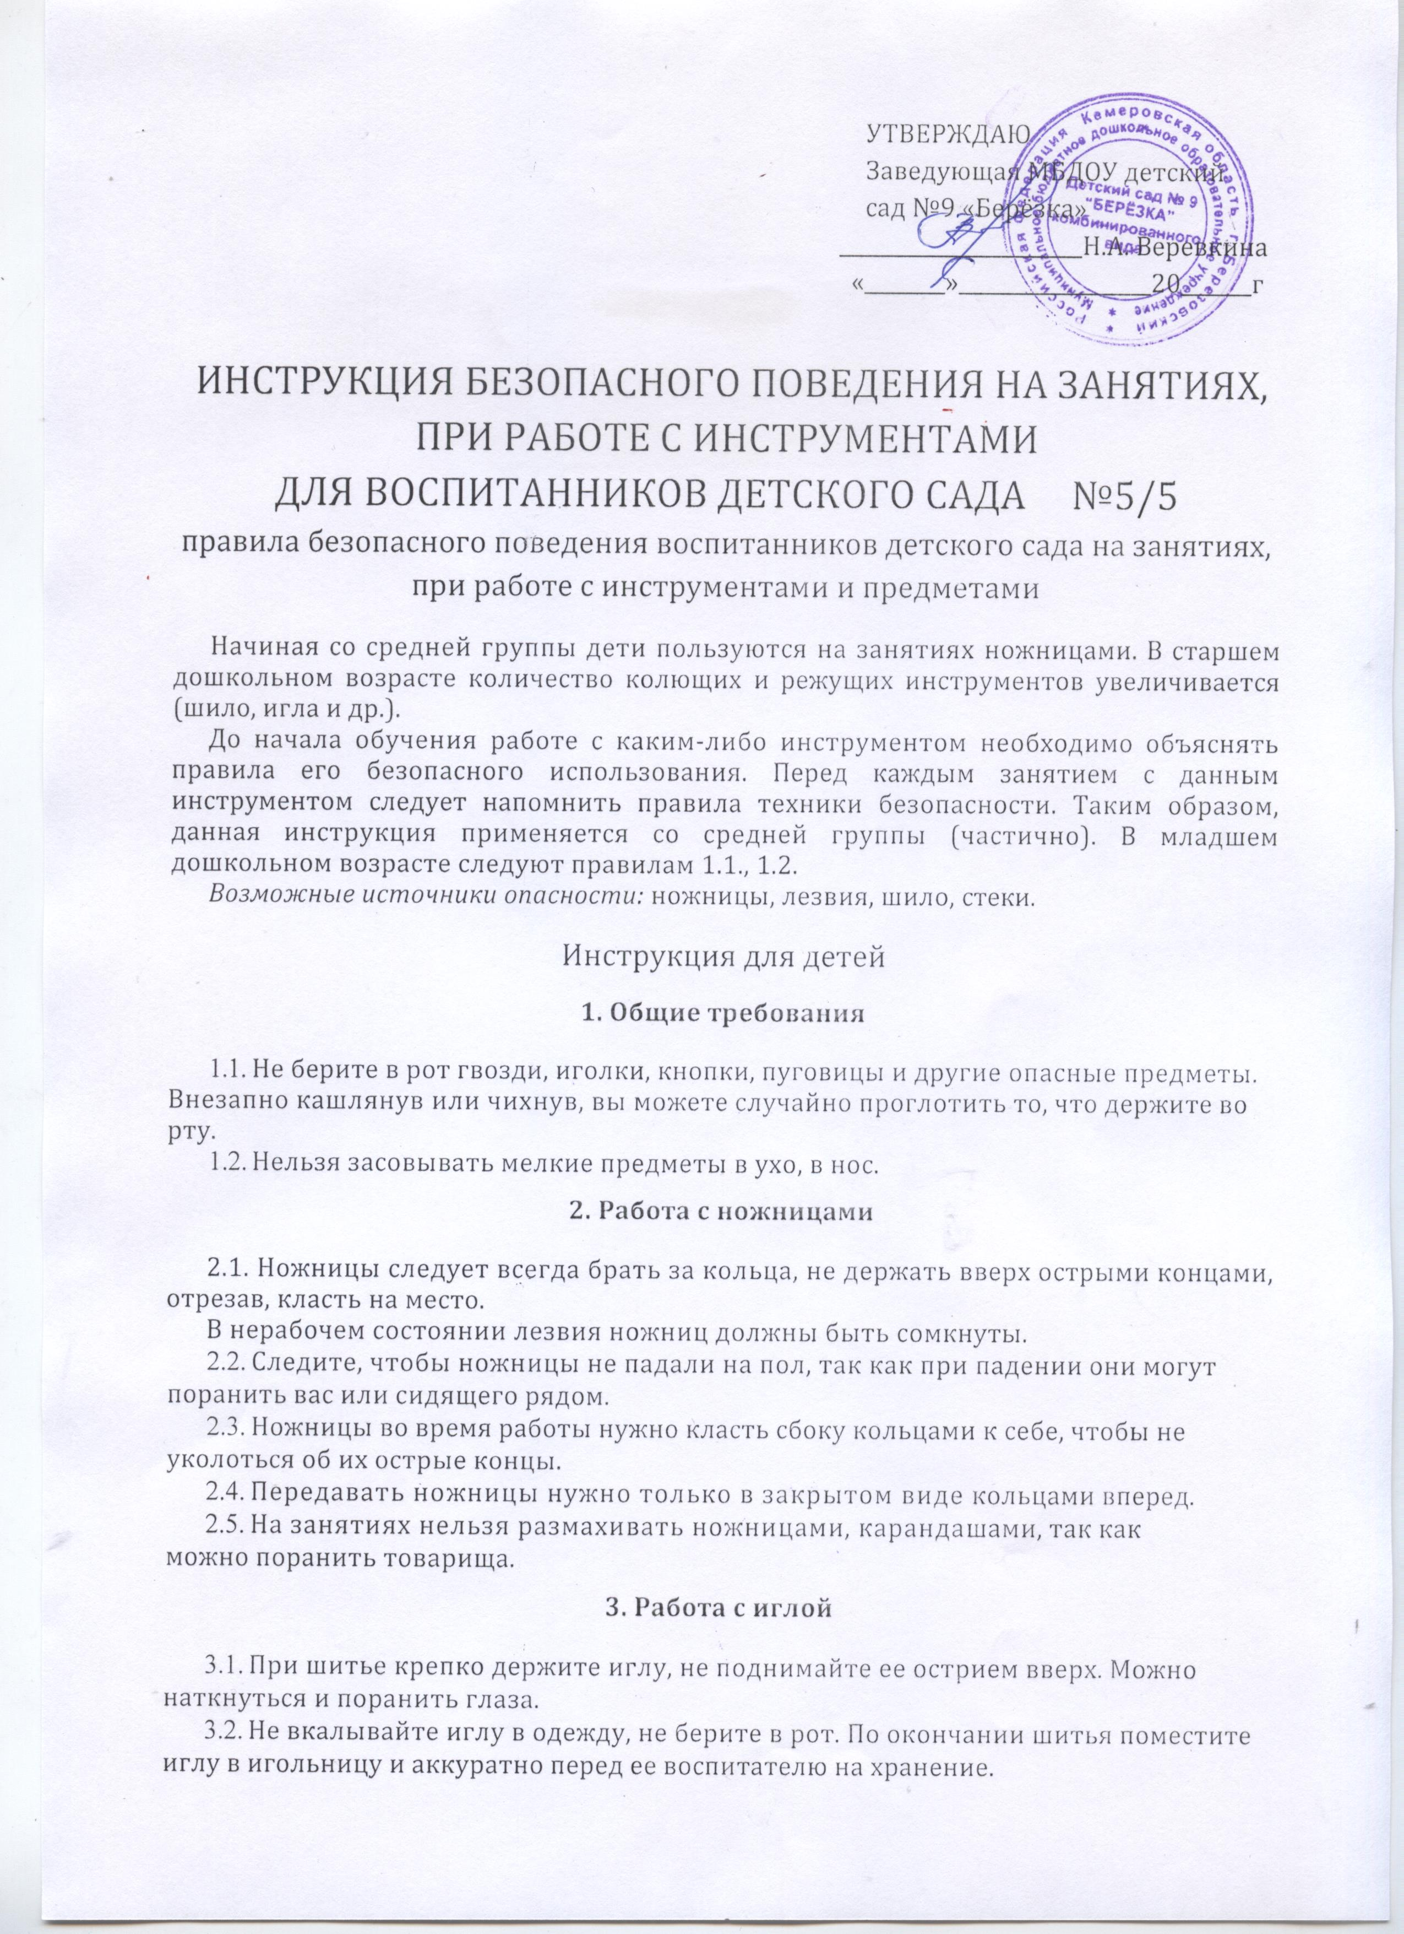

3.3. Если игла потерялась, сломалась, не вставайте с места и не двигайтесь. Немедленно сообщите о случившемся воспитателю.
4. Работа с граблями
- Во время работы не поднимайте грабли высоко над землей.
- Не оставляйте грабли лежащими на земле зубьями вверх

Инструкция составлена: ______________________________________________
(должность, подпись, Ф. И. О.)

